Аппарат для круговых анастомозов органов пищеварительного тракта универсальный СПТУ
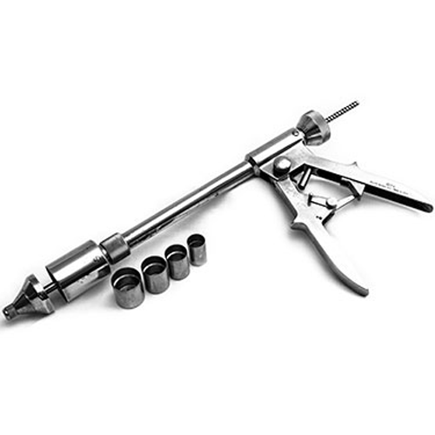

Характеристики
Бренд:
Красногвардеец
Страна-производитель:
Россия

Полное описание
Предназначен для наложения анастомозов по типу <конец в конец>, <конец в бок>, <бок в бок> и <бок в конец> на различных уровнях пищеварительного тракта однорядным круговым швом через все слои стенок сшиваемых органов с сопоставлением их наружными оболочками. Одновременно с наложением шва металлическими скобками аппарат производит иссечение тканей для образования свободного прохода между сшитыми органами.
Благодаря сменным головкам различных диаметров аппарат может сшивать пищевод с кишкой или желудком, а также сшивать прямую кишку.
Смена рабочих гол
Технические характеристики:
Диаметр сменных упорных и скобочных головок, мм - 21,26,29,32
Размер скобок, мм - 0,3х4х5,5 и 0,3х4х4,8
Зазоры прошивания, мм:
для скобы высотой 5,5мм - до 2,5
для скобы высотой 4,8мм - до 2
Габаритные размеры аппарата с головкой диаметром 32 мм - (345+3)x(157+2)x(32-0,34) Масса аппарата с головкой диаметром 32 мм, кг - не более 0,75

